Verkeersbesluit instellen extra parkeergelegenheid voor opladen elektrische voertuigen op de Sleutelbloemweide te Woerden

Burgemeester en wethouders van de gemeente Woerden;

Nummer: Z/22/049123

Bevoegdheid
Op grond van artikel 18, lid 1 van de Wegenverkeerswet 1994 (hierna: Wvw 1994) is het college van Burgemeester en Wethouders bevoegd dit verkeersbesluit te nemen. Op grond van het mandaatbesluit van 1 september 2013 heeft het college van Burgemeester en Wethouders de bevoegdheid tot het nemen van verkeersbesluiten gemandateerd aan de verkeerskundig beleidsadviseur van het team Realisatie en Beheer.

Juridisch kader
Gelet op
- artikel 15 lid 1 van de Wvw 1994, op grond waarvan de plaatsing of verwijdering van de in artikel 12 van het Besluit Administratieve Bepalingen inzake het Wegverkeer (hierna: BABW) opgenomen verkeerstekens, evenals voor onderborden voor zover daardoor een gebod of verbod ontstaat of wordt gewijzigd, krachtens een verkeersbesluit geschiedt;
- artikel 12 BABW, op grond het plaatsen of verwijderen van de in dit artikel genoemde verkeerstekens krachtens een verkeersbesluit geschiedt;
- artikel 14 BABW, op grond waarvan de plaatsing van onderborden, zoals bedoeld in artikel 8, lid 2 en lid 3 BABW, in het betrokken verkeersbesluit tot uitdrukking gebracht;
- artikel 24 BABW, op grond waarvan verkeersbesluiten worden genomen na overleg met de korpschef van politie of diens gemandateerde;
- artikel 2 van de Wvw 1994 op grond waarvan het plaatsen van bord model E8 strekt tot het in stand houden van de weg en het waarborgen van de bruikbaarheid daarvan, het voorkomen of beperken van door het verkeer veroorzaakte overlast, hinder of schade alsmede de gevolgen voor het milieu, bedoeld in de Wet milieubeheer, het bevorderen van een doelmatig of zuinig energiegebruik.

Overwegingen
De aanschaf en het gebruik van elektrische voertuigen in Nederland neemt toe, wat resulteert in een toenemende vraag naar oplaadfaciliteiten voor elektrische voertuigen. Binnen de gemeente Woerden en Oudewater worden aanvragen voor oplaadpunten voor elektrische voertuigen getoetst aan de beleidsregels die op 12 december 2017 zijn vastgesteld door het college van Burgemeester en Wethouders van de gemeente Woerden. Deze beleidsregels hebben tot doel om de oplaadpunten op
weloverwogen locaties te plaatsen. De belangrijkste hiervan zijn:
- de locatie is goed vindbaar en zichtbaar;
- het is aannemelijk dat het betreffende laadpunt door meerdere gebruikers gedeeld kan worden (iedereen met een elektrische auto mag er gebruik van maken, het oplaadpunt in kwestie is en blijft immers een openbare voorziening);
- het oplaadpunt wordt gerealiseerd bij een bestaand parkeervak/bestaande parkeervakken.
- de oplaadpaal en/of andere oplaadinfrastructuur kan worden voorzien van twee of meer aansluitpunten en kunnen – eventueel op termijn – twee of meer parkeerplaatsen worden bediend.
- de parkeerdruk laat een oplaadpunt toe (95% op het drukste moment in woonwijken en 85% op parkeerterreinen).
Er is een aanvraag binnengekomen bij de gemeente Woerden om op de Sleutelbloemweide in Woerden ter hoogte van huisnummer 1 een extra parkeerplaats te reserveren bij het reeds bestaande oplaadpunt. Deze aanvraag is getoetst aan de criteria zoals omschreven in de genoemde beleidsregels en hieruit is gebleken dat de aanvraag aan deze criteria voldoet. Om ervoor te zorgen dat laadpunt gebruikt kan worden voor het opladen van meerdere elektrische voertuigen, is de gemeente voornemens om een extra parkeerplaats te reserveren en de benodigde bebording te plaatsen die aangeeft dat de nabijgelegen extra parkeerplaats alleen gebruikt mag worden voor het opladen van elektrische voertuigen.

Overeenkomstig artikel 24 van het BABW heeft overleg plaatsgevonden met de verkeersadviseur van politie. Het advies over dit besluit is positief.

Het is daarom gewenst om:
- op de Sleutelbloemweide in Woerden ter hoogte van huisnummer 1 een extra parkeerplaats te reserveren bij het reeds bestaande oplaadpunt die enkel bestemd is voor het opladen van elektrische voertuigen;

B E S L U I T E N:

- ter hoogte van het reeds bestaande oplaadpunt voor elektrische voertuigen , de Sleutelbloemweide in Woerden ter hoogte van huisnummer 1, een extra parkeergelegenheid in te stellen die enkel bestemd is voor het opladen van elektrische voertuigen, door het verwijderen van onderbord OB501r van Bijlage 1 van het RVV 1990 en het plaatsen van onderbord OB504 van Bijlage 1 van het RVV 1990 het markeren van het betreffende vak;

- de in dit besluit genoemde verkeerstekens te plaatsen zoals aangegeven op de bij dit besluit behorende situatietekening;

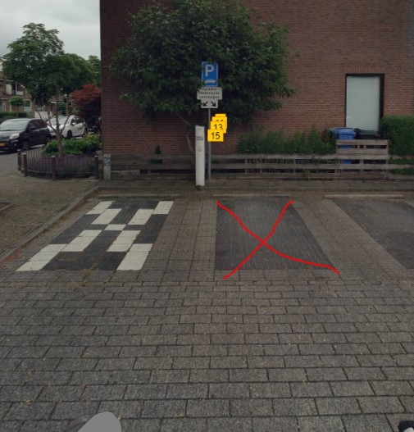

Woerden, 21-07-2022

Namens burgemeester en wethouders van Woerden,

K. ten Hove
Beleidsadviseur Verkeer
Team Realisatie en beheer

Tegen dit besluit kan iedere belanghebbende op grond van de Algemene wet bestuursrecht binnen 6 weken na de dag van bekendmaking een gemotiveerd bezwaarschrift indienen bij het college van burgemeester en wethouders, postbus 45, 3440 AA te Woerden. Tevens kan de indiener van een bezwaarschrift gedurende dezelfde termijn de voorzieningenrechter van de rechtbank Midden-Nederland, Afdeling Bestuursrecht, Postbus 16005, 3500 DA Utrecht verzoeken om een voorlopige voorziening.

